**گزارش مباحث فنی در حوزه‌ی**

**"زمانبندی اجرای قوانین"**

Version 1.0

|  |  |  |  |
| --- | --- | --- | --- |
| **تاريخ** | **نسخه** | **توضيحات** | **نويسنده** |
| 01/07/1388 | Version 1.0 | تعریفات پایه برای اجرای قوانین و مفاهیم | ناصر صفری‌نیا |

# مقدمه

در این سند کلاس‌ها و جداولی که وظیفه‌ی اجرای قوانین و نگهداری تنظیمات مربوط به آن را برعهده دارند، شرح داده شده است.

# کلاس اجرا‌کننده‌ی قانون(ExecuteRule)

این کلاس با نام GTS.Clock.Model.ELE.ExecuteRule و شمای شکل زیر وظیفه‌ی اجرای قانون را برعهده دارد. متد اصلی این قانون Execute(DateTime CalculationDate) می‌باشد، کد این تابع در شکل 2 آورده شده است.

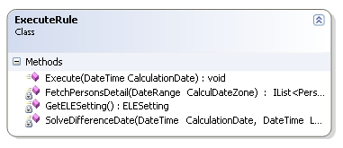

شکل 1 کلاس اجراکننده‌ی قانون

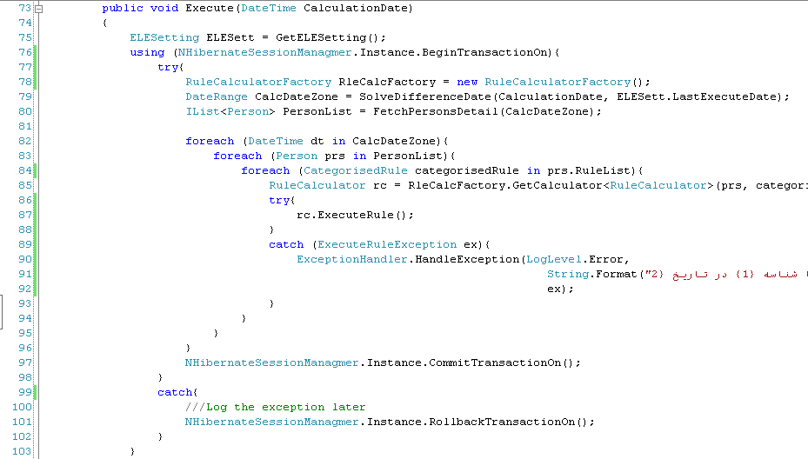

شکل 2 کد تابع اجراکننده‌ی قانون

در خط 75 کلاس تنظیمات اجرای قانون بازیابی می‌شود. ای کلاس به جدول ELESetting نگاشت شده است. در هنگام تهیه‌ی این سند تنها خصوصیت این کلاس آخرین تاریخ اجرای قوانین است. این تاریخ در خط 79 به همراه تاریخ درخواست شده برای اجرای قوانین که ورودی متد است به تابع SolveDifferenceDate ارسال می‌شود.

خروجی تابع فوق یک نمونه از کلاس DateRange می‌باشد که محدوده‌ی لازم برای گزارش‌گیری را مشخص می‌نماید. این محدوده در خط 70 برای واکشی اطلاعات پرسنلی که در محدوده‌ی تاریخ مشخص شده نتایج محاسباتشان نامعتبر است(با بررسی جدول PersonCalculationValidity)، استفاده می‌شود.

در خطوط 82 تا 84 از foreach برای اجرای تمام قوانین تمامی پرسنل در تمامی تاریخ‌های مشخص شده توسط SolveDeifferenceDate استفاده شده است. در خط 85 کلاس RuleCalculatorFacotry یک نمونه از کلاس RuleCalculator را ایجاد می‌نماید. کد C# توابع معرف هر قانون در این کلاس قراردارد، همچنین توسط این کلاس با فراخوانی تابع ExecuteRule() قانون مشخص در سازنده‌ی خود را اجرا می‌نماید.

توجه نمایید که تابع GetCalculator در خط 85 همیشه یک نمونه برمی‌گرداند و در هربار فراخوانی مشخصات نمونه خروجی را با مقدار قانون جدید مقداردهی می‌نماید.

مهمترین کد بعد از این قسمت در خط 97 نوشته شده است، که وظیفه‌ی اعمال تغییرات در پایگاه داده را برعهده دارد. این تغییرات احتمالی در روند اجرای قوانین، برروی مفاهیم صورت گرفته است.

# شمای پایگاه‌داده‌ی نگهداری تنظیمات اجرای قوانین

دو جدول اصلی برای این قسمت در شکل 3 مشخص شده‌اند، جدول PersonCalculationValidity مسئول نگهداری وضعیت محاسبات پرسنل در یک روز مشخص می‌باشد. بدین ترتیب که توسط فیلد IsValid برای هر روز مشخص می‌نماید که نتایج محاسبات معتبر است یا خیر.

جدول CalculationDateRange مهمترین جدول در قسمت تنظیمات اجرای قوانین می‌باشد. در این جدول محدوده‌ی زمانی مورد نظر برای واکشی مفاهیم ماهانه(سالانه، دوسالانه و ...) را مشخص می‌نماییم. این محدوده برای هر پرسنل هر مفهوم قابل تنظیم است. بنابراین یک مفهوم خاص برای چند پرسنل متفاوت می‌تواند محدوده‌ی زمانی مختلفی برای واکشی خصوصیات ماهانه، سالانه و ... خود داشته باشد.

برای اطلاعات بیشتر به کد BaseScndCnp.GetRangeValue(DateRangeTypes DateRangeType) و نحوه‌ی استفاده از آن مراجعه نمایید.

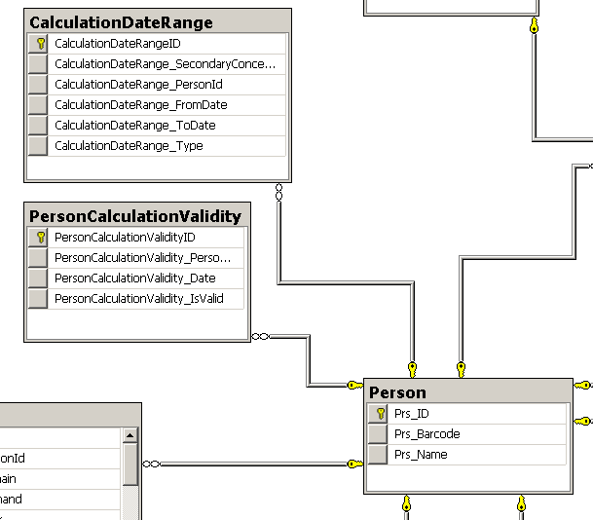

شکل 3 شمای جداول نگهداری تنظیمات اجرای قوانین